Документация, содержащая информацию, необходимую для эксплуатации экземпляра программного обеспечения, предоставленного для проведения экспертной проверки
Расчет жиробаланса и графика работы оборудования предприятий молочной промышленности

Оглавление
1. ОБЩИЕ ПОЛОЖЕНИЯ 3
1.1. Общие сведения о ПО 3
1.2. Информация, необходимая для установки и настройки ПО 3
1.3. Описание структуры ПО 3
2. ОБЩИЕ ПОЛОЖЕНИЯ 4
2.1. Назначение ПО 4
2.2. Условия применения 4
2.2.1. Аппаратные требования 4
2.2.2. Программные требования 4
3. ПОДГОТОВКА К РАБОТЕ 6
4. ОПИСАНИЕ РАБОТЫ 7
4.1. Установка и настройка ПО 7
4.2. Установка обновлений 7
4.3. Штатное функционирование 7
4.4. Резервное копирование и восстановление данных 7
4.5. Проведение диагностики ИС 7
5. АВАРИЙНЫЕ СИТУАЦИИ 8
6. ЭКСПЛУАТАЦИЯ ПО 10
6.1. Подготовка к работе 10
6.2. Использование ПО по назначению 10
6.2.1. Калькулятор 11
6.2.2. Админ панель 13
6.3. Завершение работы ПО 17

1. ОБЩИЕ ПОЛОЖЕНИЯ

1.1. Общие сведения о ПО
Наименование программы - Расчет жиробаланса и графика работы оборудования предприятий молочной промышленности.

1.2. Информация, необходимая для установки и настройки ПО
Работа с ПО может быть произведена на любом локальном устройстве, функционирующем на операционной системе семейства Windows (версия XP и выше), имеющему доступ в сеть «Интернет», для которого возможен запуск любого из следующих интернет-браузеров:
- Mozilla Firefox - последняя и предпоследняя версии;
- Microsoft Edge - последняя и предпоследняя версии;
- Opera - последняя и предпоследняя версии;
- Яндекс.Браузер - последняя и предпоследняя версии;
- Google Chrome - последняя и предпоследняя версии.

1.3. Описание структуры ПО
Структура ПО «Расчет жиробаланса и графика работы оборудования предприятий молочной промышленности» для операционной системы семейства Windows:
- Frontend - Typescript, ReactJS 18.2.0;
- Backend - Java;
- База данных - PostgreSQL 14.7.

2. ОБЩИЕ ПОЛОЖЕНИЯ

2.1. Назначение ПО
Основное назначение ПО «Расчет жиробаланса и графика работы оборудования предприятий молочной промышленности». Помогает сократить трудозатраты и частично автоматизировать следующие виды деятельности:
- Процесс учета производства и расчета финансовых показателей молочных предприятий;
- Выбор наиболее подходящего оборудования для предприятий молочной промышленности, работающих в цикле расчета молочного сырья, основных и вспомогательных материалов.

2.2. Условия применения

2.2.1. Аппаратные требования
Минимальные аппаратные требования для функционирования Системы:
- Процессор: не менее 1 ГГц или SoC;
- ОЗУ: 1 ГБ для 32-разрядной системы или 2 ГБ для 64-разрядной системы;
- Место на жестком диске:16 ГБ для 32-разрядной ОС или 20 ГБ для 64-разрядной ОС;
- Видеоадаптер: DirectX 9 или более поздняя версия с драйвером WDDM 1.0;
- Экран: 800 x 600;

2.2.2. Программные требования
Минимальные программные требования для функционирования Системы:
- Операционная система семейства Windows (версия XP и выше);
- Доступ в сеть «Интернет» со скоростью 2 мбит/сек;
- Интернет-браузер:
  - Mozilla Firefox - последняя и предпоследняя версии;
  - Microsoft Edge - последняя и предпоследняя версии;
  - Opera - последняя и предпоследняя версии;
  - Яндекс.Браузер - последняя и предпоследняя версии;
  - Google Chrome - последняя и предпоследняя версии.

3. ПОДГОТОВКА К РАБОТЕ
Для использования функциональных разделов web-платформы необходимо осуществить переход в программной среде, перейдя по указанной ссылке, где будет доступен функционал авторизации пользователей в Системе - https://stage.alfa.technaxis.com.

4. ОПИСАНИЕ РАБОТЫ

4.1. Установка и настройка ПО
Производится силами уполномоченных сотрудников.

4.2. Установка обновлений
Производится силами уполномоченных сотрудников.

4.3. Штатное функционирование
Расчет жиробаланса и графика работы оборудования предприятий молочной промышленности функционирует для пользователя с момента перехода к функционалу авторизации. Все функции ПО становятся доступными после успешного прохождения процедуры авторизации до момента деавторизации в Системе.

4.4. Резервное копирование и восстановление данных
Резервное копирование данных в Системе предусмотрено на площадке «Prod» в автоматическом формате на уровне сервера.

4.5. Проведение диагностики ИС
Для диагностики и решения возникших вопросов пользователю необходимо подать запрос на специализированный адрес электронной почты сотрудникам, ответственным за поддержку пользователей.

5. АВАРИЙНЫЕ СИТУАЦИИ
Сотрудники, ответственные за поддержку пользователей, получают информацию о фактах возникновения аварийных ситуаций от пользователей. Уполномоченные сотрудники разрешают возникшие в процессе эксплуатации вопросы и осуществляют консультации о неисправности.
Приоритезация ошибок и аварийных ситуаций представлена в таблице 1.
Таблица 1. Приоритезация ошибок и аварийных ситуаций
№ п/п | Приоритет | Определение
1 | Высокий | Ошибка приводит к потере работоспособности Системы, отдельного блока Системы и/или к невозможности выполнения отдельного процесса, потере данных, существенному нарушению нефункциональных требований, приведенных в Техническом задании. Например:  - Отсутствие связи между клиентами и сервером;  - Отсутствие возможности работы в ПО;  - Переполнение базы данных;  - Другие ошибки, не позволяющие осуществлять работу в рамках web-платформы.
2 | Средний | Ошибка приводит к частичной неработоспособности отдельных процессов Системы, но существует альтернативный способ их исполнения. Или ошибка приводит к несоблюдению требований, приведенных в Техническом задании. Например:  - Выдача ошибок программным обеспечением, не блокирующих работу с web-платформой;  - Программные несоответствия, зависание отдельных модулей ПО при общей работоспособности ПО;  - Другие ошибки, позволяющие работать всему комплексу, за исключением некоторых модулей ПО.
3 | Низкий | Ошибка приводит к неудобству во взаимодействии с Системой. Например:  - Несоответствия в функционировании ПО, которые не влияют на общую работоспособность web-платформы;  - Плановые изменения, программного обеспечения, которые вызваны изменениями в нормативно-технической документации и требуют планового внедрения;  - Пожелания пользователей программного обеспечения по его усовершенствованию и модернизации;  - Другие ошибки, исправление которых можно перенести на более поздний срок.

6. ЭКСПЛУАТАЦИЯ ПО

6.1. Подготовка к работе
Для начала работы пользователю необходимо осуществить переход в программной среде, перейдя по указанной ссылке, где будет доступен функционал авторизации пользователей в Системе: https://stage.alfa.technaxis.com. Интерфейс формы авторизации представлен на рисунке 1.
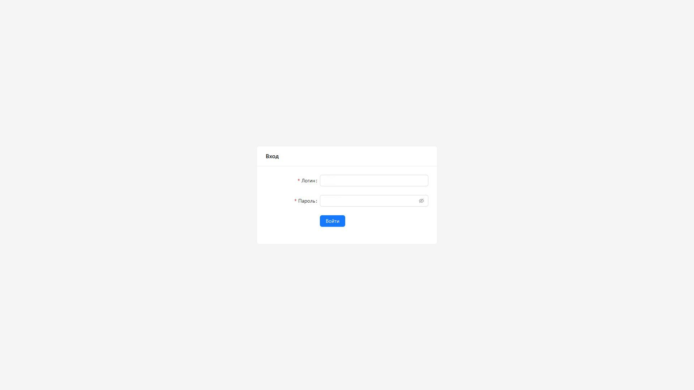
Рисунок 1. Форма авторизации
После прохождения процедуры авторизации (корректный ввод связки «Логин/Пароль»), пользователь попадает в функциональные разделы web-платформы. Дополнительных мероприятий по подготовке к работе не требуется.

6.2. Использование ПО по назначению
Интерфейс ПО после успешного прохождения процедуры авторизации представлена на рисунке 2.
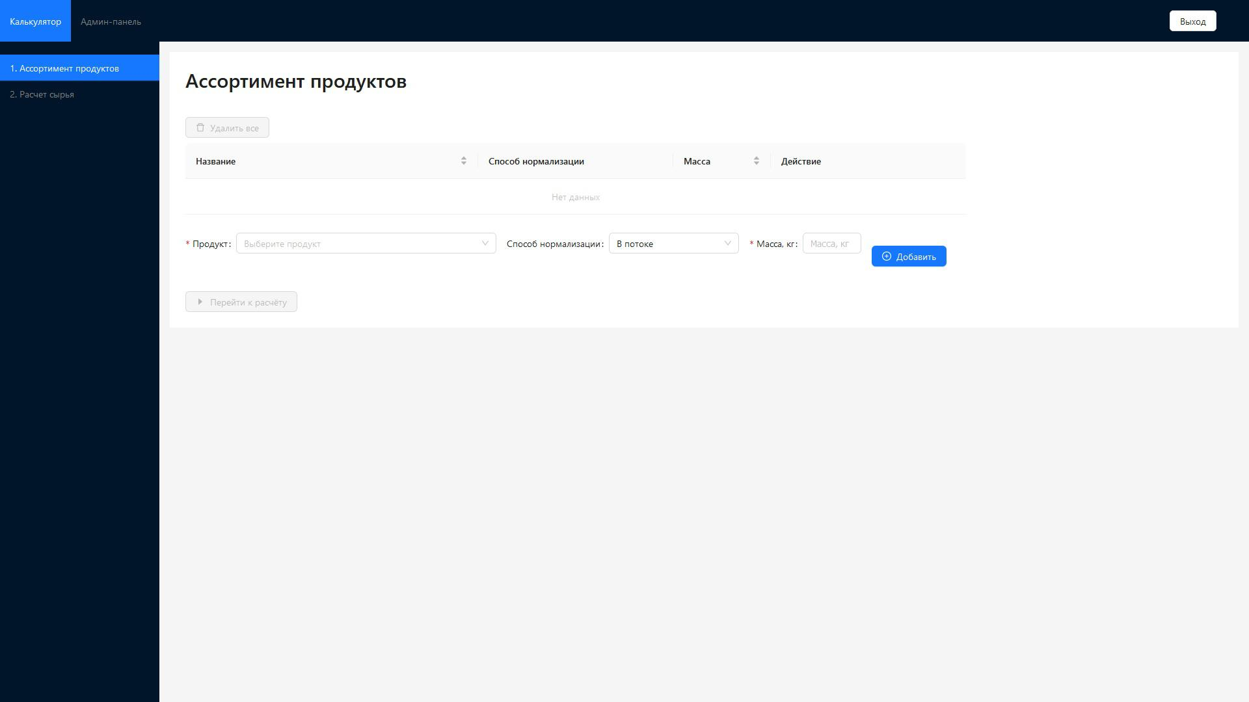
Рисунок 2. Интерфейс ПО
В зависимости от роли пользователя, ему становятся доступными функциональные разделы Системы. Для работы с разделом «Калькулятор» необходимо наличие одной из следующих ролей: «Администратор», «Мастер» или «Технолог». Для работы с разделом «Админ-панель» необходимо наличие роли «Администратор».

6.2.1. Калькулятор

6.2.1.1. Ассортимент продуктов
Представляет собой подраздел для выбора ассортимента продукции, на основании которого будет проходить расчет сырья. Состоит из двух блоков:
- Выборка продуктов - представляет собой блок для отображения и работы с перечнем продуктов в выборке;
- Добавление продукта - представляет собой блок для добавления готового продукта в выборку.
Рисунок 3. Ассортимент продуктов

6.2.1.2. Расчет сырья
Представляет собой подраздел для расчета сырья, в том числе на основании данных, введенных в подразделе «Ассортимент продукции». Состоит из двух блоков:
- Вводные данные - представляет собой блок для заполнения вводных данных расчета сырья;
- Результат расчета - представляет собой блок для вывода расчета, в том числе на основании данных, заполненных в блоке «Вводные данные».
Рисунок 4. Расчет сырья

6.2.2. Админ панель

6.2.2.1. Готовые продукты
Представляет собой подраздел, содержащий перечень элементов сущности «Готовые продукты» с возможностями поиска, фильтрации, сортировки и управления (CRUD).
Рисунок 7. Готовые продукты

6.2.2.2. Смеси
Представляет собой подраздел, содержащий перечень элементов сущности «Смеси» с возможностями поиска, сортировки и управления (CRUD).
Рисунок 8. Смеси

6.2.2.3. Типы продуктов
Представляет собой подраздел, содержащий перечень элементов сущности «Типы продуктов» с возможностями поиска, сортировки и управления (CRUD).
Рисунок 9. Типы продуктов

6.2.2.4. Основные материалы
Представляет собой подраздел, содержащий перечень элементов сущности «Основные материалы» с возможностями поиска, фильтрации, сортировки и управления (CRUD).
Рисунок 10. Основные материалы

6.2.2.5. Упаковочные материалы
Представляет собой подраздел, содержащий перечень элементов сущности «Упаковочные материалы» с возможностями поиска, фильтрации, сортировки и управления (CRUD).
Рисунок 11. Упаковочные материалы

6.2.2.6. Рецепты
Представляет собой подраздел, содержащий перечень элементов сущности «Рецепты» с возможностями поиска, фильтрации, сортировки и управления (CRUD).
Рисунок 12. Рецепты

6.2.2.7. Пользователи
Представляет собой подраздел, содержащий перечень элементов сущности «Пользователи» с возможностями поиска, фильтрации, сортировки и управления (CRUD).
Рисунок 13. Пользователи

6.3. Завершение работы ПО
Завершение работы с ПО осуществляется стандартным образом - по
нажатию на кнопку «Выход» в правом верхнем углу экрана. После этого осуществляется деавторизация пользователя в Системе и переход к форме авторизации.

